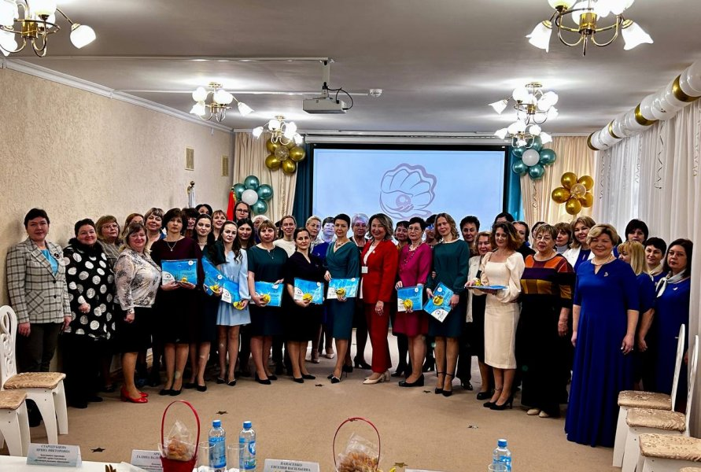

Поздравляем конкурсантов!
Определён первый победитель городского профсоюзного конкурса «Севастопольские мастера- 2025». Им стала призёр регионального этапа Всероссийского конкурса профессионального мастерства «Воспитатель года России -2025», председатель первичной профсоюзной организации ГБДОУ № 20, Оксана Шляхтицкая.
Лучшим педагогом дошкольного образования стала воспитатель высшей квалификационной категории детского сада № 91 Елена Суворова. Второе место заняла Галина Коваленко, воспитатель детского сада № 125.
Четыре дня проходили конкурсные испытания. Девять педагогов боролись за право стать лучшим воспитателем Севастополя 2025 года. В заочном туре, на рассмотрение жюри была представлена публикация на сайте своего учреждения визитной карточки «Я-педагог». Затем прошел первый очный тур: конкурсанты провели «Педагогические мероприятия с детьми» и «Просветительские мероприятия с родителями». Пять педагогов продолжили участие во втором очном туре. Они продемонстрировали свой «Мастер-класс» и приняли участие в конкурсном испытании «Блицтурнир» - решении ситуационных задач.
Мы поздравляем всех участников! Ведь конкурс - это победа над самим собой!

